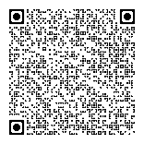 | Afrikaanse boeke  afrikaansinkielinen kirjallisuus
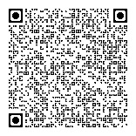 | Akan nwoma  akankielinen kirjallisuus
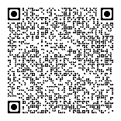 | Libra në shqip  albaniankielinen kirjallisuus
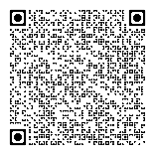 | አማርኛ መፅሃፍት  amharankielinen kirjallisuus
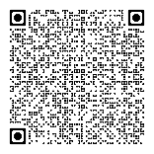 | کتب اللغة العربية  arabiankielinen kirjallisuus
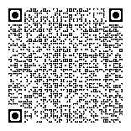 | Հայերեն գրքեր  armeniankielinen kirjallisuus
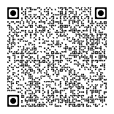 | Azərbaycan kitabları  azerinkielinen kirjallisuus
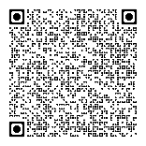 | Euskal liburuak  baskinkielinen kirjallisuus
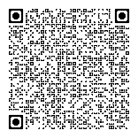 | বাংলা বই  bengalinkielinen kirjallisuus
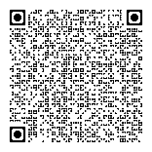 | Bosanske knjige  bosniankielinen kirjallisuus
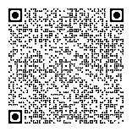 | Български книги  bulgariankielinen kirjallisuus
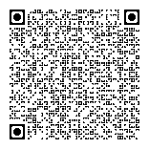 | မြန်မာစာအုပ်မျာ  burmankielinen kirjallisuus
Aikuisten kokoelman QR koodit
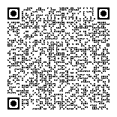 | کتاب‌های به زبان دری  darinkielinen kirjallisuus
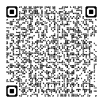 | Esperantaj libroj  esperantonkielinen kirjallisuus
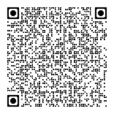 | کتاب‌های فارسی  farsinkielinen kirjallisuus
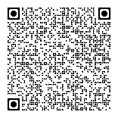 | Føroysk bøkur  fäärinkielinen kirjallisuus
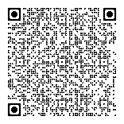 | ქართული წიგნები  georgiankielinen kirjallisuus
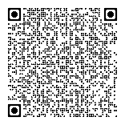 | ગુજરાતી પુસ્તકો  gujaratinkielinen kirjallisuus
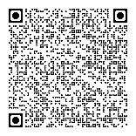 | Littattafan Hausa  hausankielinen kirjallisuus
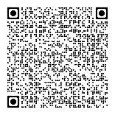 | ספרים בעברית  hepreankielinen kirjallisuus
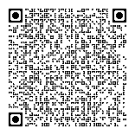 | हिंदी किताबें  hindinkielinen kirjallisuus
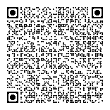 | Nederlandse boeken  hollanninkielinen kirjallisuus
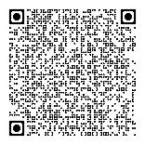 | Akwụkwọ Igbo  igbonkielinen kirjallisuus
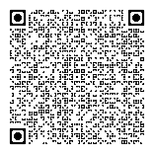 | Buku-buku Indonesia  indonesiankielinen kirjallisuus

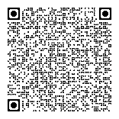 | Íslenskar bækur  islanninkielinen kirjallisuus
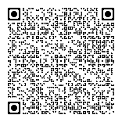 | 日本の本  japaninkielinen kirjallisuuus
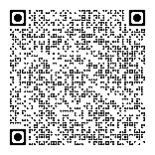 | Awọn iwe Yoruba  jorubankielinen kirjallisuus
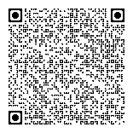 | ಕನ್ನಡ ಪುಸ್ತಕಗಳು  kannadankielinen kirjallisuus
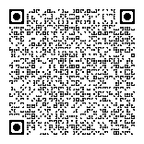 | Llibres catalans  katalaaninkielinen kirjallisuus
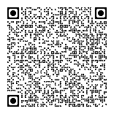 | សៀវភៅខ្មែរ  khmerinkielinen kirjallisuus
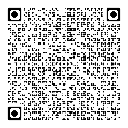 | 中文图书  kiinankielinen kirjallisuus
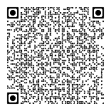 | 한국어 책  koreankielinen kirjallisuus
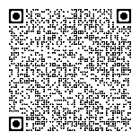 | Ελληνικά βιβλία  kreikankielinen kirjallisuus
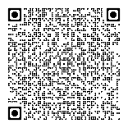 | Hrvatske knjige  kroatiankielinen kirjallisuus
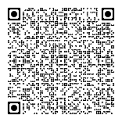 | Pirtûkên bi Kurdi/kurmancî  kurdinkielinen/kurmandzi kirjallisuus
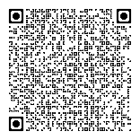 | پەرتووکی کوردی سۆرانی  kurdinkielinen/sorani kirjallisuus

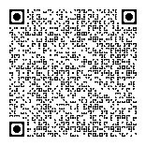 | Libri Latini  latinankielinen kirjallisuus
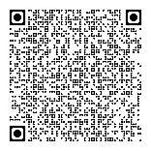 | Latviešu grāmatas  latviankielinen kirjallisuus
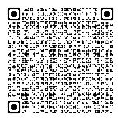 | Lietuvių knygos  liettuankielinen kirjallisuus
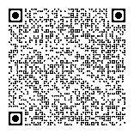 | Buku ya Lingala  lingalankielinen kirjallisuus
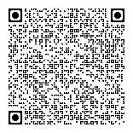 | Македонски книги  makedoniankielinen kirjallisuus
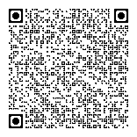 | Buku-buku Melayu  malaijiankielinen kirjallisuus
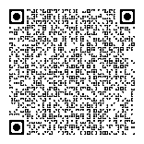 | മലയാളം പുസ്തകങ്ങൾ  malajalamankielinen kirjallisuus
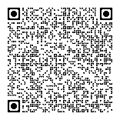 | मराठी पुस्तके  marathinkielinen kirjallisuus
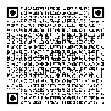 | नेपाली किताबहरू  nepalinkielinen kirjallisuus
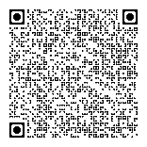 | Kitaabota Afaan Oromoo  oromonkielinen kirjallisuus
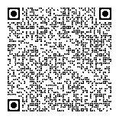 | ਪੰਜਾਬੀ ਕਿਤਾਬਾਂ  pandzabinkielinen kirjallisuus
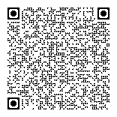 | پښتو کتابونه  pastunkielinen kirjallisuus

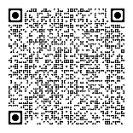 | Livros portugueses  portugalinkielinen kirjallisuus
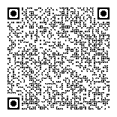 | Polskie książki  puolankielinen kirjallisuus
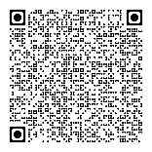 | Romani kenva  romaninkielinen kirjallisuus
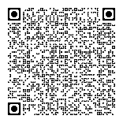 | Cărți românești  romaniankielinen kirjallisuus
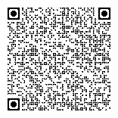 | संस्कृत ग्रन्थाः  sanskritinkielinen kirjallisuus
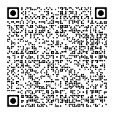 | Српске књиге  serbiankielinen kirjallisuus
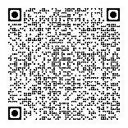 | සිංහල පොත්  sinhalinkielinen kirjallisuus
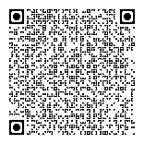 | Slovenské knihy  slovakinkielinen kirjallisuus
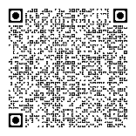 | Slovenske knjige  sloveeninkielinen kirjallisuus
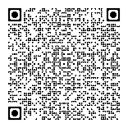 | Buugaagta Soomaaliga  somalinkielinen kirjallisuus
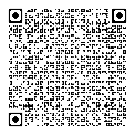 | Vitabu vya Kiswahili  swahilinkielinen kirjallisuus
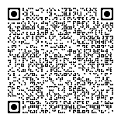 | Mga aklat na Tagalog  tagaloginkielinen kirjallisuus

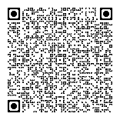 | தமிழ் நூல்கள்  tamilinkielinen kirjallisuus
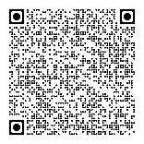 | తెలుగు పుస్తకాలు  telugunkielinen kirjallisuus
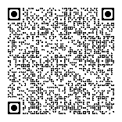 | หนังสือภาษาไทย  thainkielinen kirjallisuus
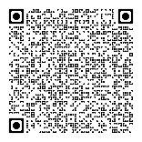 | መጻሕፍቲ ትግርኛ  tigrinjankielinen kirjallisuus
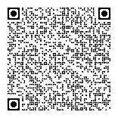 | České knihy  tsekinkielinen kirjallisuus
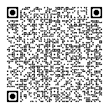 | Türkçe kitaplar  turkinkielinen kirjallisuus
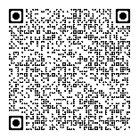 | Українські книги  ukrainankielinen kirjallisuus
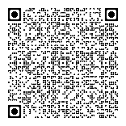 | Magyar könyvek  unkarinkielinen kirjallisuus
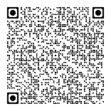 | اردو کتابیں  urdunkielinen kirjallisuus
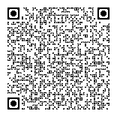 | O'zbek kitoblari  uzbekinkielinen kirjallisuus
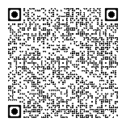 | Беларускія кнігі  valkovenäjänkielinen kirjallisuus
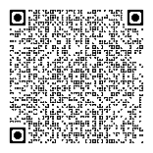 | Sách tiếng Việt  vietnaminkielinen kirjallisuus

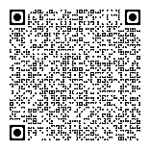 | Téere yu Wolof  wolofinkielinen kirjallisuus
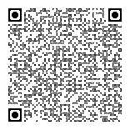 | Iincwadi zesiXhosa  xhosankielinen kirjallisuus
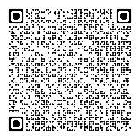 | Izincwadi zesiZulu  zulunkielinen kirjallisuus

